ИТОГОВАЯ КОНТРОЛЬНАЯ РАБОТА ЗА КУРС 8 КЛАССА В ФОРМАТЕ ОГЭ

Спецификация и текст итоговой работы.
- Назначение тестовой работы
Назначение итоговой работы – выявить и оценить степень соответствия подготовки учащихся
8 классов образовательных учреждений требованиям государственного образовательного стандарта основного общего образования по математике.
- Нормативно-правовая база
Документы, определяющие нормативно-правовую базу аттестационной работы:
- Федеральный компонент государственного стандарта общего образования (приказ Минобразования России «Об утверждении федерального компонента государственных стандартов начального общего, основного общего и среднего (полного) общего образования» от 5 марта 2004 года № 1089),
- Закон Российской Федерации «Об образовании».
- Характеристика структуры и содержания работы
Общее количество заданий в работе – 22
Характеристика структуры работы
Всего в работе 22 задания, из которых 18 заданий базового уровня (часть 1), 4 задания повышенного уровня. Работа состоит из двух модулей «Алгебра» и «Геометрия». Модуль «Алгебра» содержит 14 заданий: в части 1 – двенадцать заданий, в части 2 – два задания. Модуль «Геометрия» содержит 8 заданий: в части 1 – шесть заданий, в части 2 – два задания.
Часть 1 предусматривает две формы ответа:
с выбором ответа из четырех предложенных, с кратким ответом.
В части 2 нужно оформить развернутый ответ с записью решения.
Распределение заданий по частям работы
Части работы | Число заданий | Максимальный первичный балл | Типы заданий
Часть 1 | 18 | 18 | с выбором ответа  с кратким ответом
Часть 2 | 4 | 8 | с развернутым ответом
Итого: | 22 | 26

- Проверяемые элементы содержания

Содержание и структура теста дают возможность достаточно полно проверить необходимый комплекс знаний и умений по предмету. Большинство заданий содержат элементы содержания, изучаемые в 8 классе.

Перечень элементов предметного содержания, проверяемых на итоговой работе.
№ вопроса | Проверяемое содержание
1.1 | Арифметические действия с десятичными дробями
1. 2 | Представление данных в виде таблиц, диаграмм, графиков
1.3 | Изображение чисел точками координатной прямой. Определение квадратного корня
1.4 | Свойства квадратных корней и их применение в вычислениях
1. 5 | Представление данных в виде таблиц, диаграмм, графиков
1.6 | Квадратное уравнение, формула корней квадратного уравнения
1.7 | Проценты. Решение задач на проценты.
1.8 | Представление данных в виде таблиц, диаграмм, графиков
1.9 | Алгебраическая дробь. Сокращение дробей.  Действия с алгебраическими дробями.  Рациональные выражения и их преобразования
1.10 | Буквенные выражения. Числовое значение буквенного выражения
1.11 | Линейные неравенства с одной переменной
1.12 | Свойства степени с целым показателем
1.13 | Прямоугольный треугольник. Теорема Пифагора
1.14 | Трапеция, средняя линия трапеции; равнобедренная трапеция. Сумма углов треугольника. Сумма углов выпуклого многоугольника
1.15 | Центральный, вписанный угол; величина вписанного угла
1.16 | Площадь параллелограмма
1.17 | Площадь треугольника
1.18 | Смежные углы. Равнобедренный треугольник. Свойства равнобедренного треугольника. Признаки подобия треугольников
1.19 | Решение рациональных уравнений
1.20 | Решение текстовых задач алгебраическим способом
1.21 | Прямоугольник, квадрат, ромб, их свойства и признаки
1.22 | Высота, медиана, биссектриса, средняя линия треугольника; точки пересечения серединных перпендикуляров, биссектрис, медиан, высот или их продолжений  Сумма углов треугольника. Внешние углы треугольника

- Проверяемые умения
Перечень требований к уровню подготовки обучающихся, освоивших обязательный минимум содержания образовательной программы по математике за курс 8 класса

Код требования | Требования к уровню подготовки учащихся, достижение которого проверяется на итоговой работе.  Уметь:
2. 1 | Выполнять вычисления и преобразования
2.2 | Уметь извлекать статистическую информацию, представленную в таблицах
2.3 | Уметь определять координаты точки плоскости, строить точки с заданными координатами
2. 4 | Применять свойства арифметических квадратных коней для вычисления значений и преобразования числовых выражений, содержащих квадратные корни
2. 5 | Интерпретировать графики реальных зависимостей
2. 6 | Решать квадратное уравнение с помощью формул
2.7 | Решать задачи на проценты.
2. 8 | Анализировать реальные числовые данные, представленные на диаграммах
2. 9 | Выполнять преобразования с алгебраическими дробями
2.10 | Находить значения буквенных выражений, осуществляя необходимые подстановки и преобразования
2.11 | Решать линейные неравенства с одной переменной
2.12 | Выполнять основные действия со степенями с целыми показателями,
2.13 | Описывать реальные ситуации на языке геометрии, решать практические задачи, связанные с нахождением геометрических величин
2.14 | Решать планиметрические задачи на нахождение градусных мер углов
2.15 | Находить градусную меру центральных и вписанных угол
2.16 | Применять формулу для нахождения площади параллелограмма
2.17 | Применять формулу для нахождения площади треугольника
2.18 | Решать рациональные уравнения
2.19 | Решать текстовые задачи алгебраическим методом, интерпретировать полученный результат, проводить отбор решений, исходя из формулировки задачи
2.20 | Применять свойства и признаки ромба для решения задач
2.21 | Распознавать геометрические фигуры на плоскости, различать их взаимное расположение, изображать геометрические фигуры; выполнять чертежи по условию задачи

- Необходимое количество вариантов КИМ
Итоговая работа будет представлена в двух вариантах.
- Время выполнения и условия проведения работы
Время выполнения работы – 90 минут (2 урока).
Дополнительное оборудование не требуется.
- Система оценивания отдельных заданий и работы в целом
За верное выполнение каждого задания 1 части работы (1-18) выставляется 1 балл. За неверный ответ или его отсутствие выставляется 0 баллов. Максимальное количество баллов, которое может набрать обучающийся, правильно выполнивший 18 тестовых заданий первой части работы, – 18 баллов.
За верное выполнение заданий 2 части экзаменационной работы (19-22) обучающийся получает по 2 балла за каждое задание. За неверный ответ или его отсутствие выставляется 0 баллов.
Если задание выполнено частично, порядок выполнения построения правильный или задание выполнено правильно, допускаются неточности в оформлении или негрубые ошибки обучающий получает 1 балл.
Максимальное количество баллов, которое может набрать обучающийся, правильно выполнивший 4 задания второй части работы, – 8 балла.
Максимальное количество баллов, которое может получить обучающийся за выполнение всей итоговой работы, – 26 баллов.
Критерии оценивания
«5» - 21-26 баллов
«4» - 14 - 20 баллов
«3» - 8 – 13 баллов
«2» - 0 – 7 баллов
Для получения за работу отметки «удовлетворительно», необходимо набрать минимум 8 тестовых баллов (но не менее 3 тестовых баллов по алгебре и 2 баллов по геометрии).

Шкала оценивания работы Шкала оценивания уровня
сформированности УУД

Количество баллов | Оценка
21 – 26 | 5
14- 20 | 4
8 - 13 | 3
0 - 7 | 2
Баллы | Уровень УУД
14 -26 | повышенный
8 - 13 | базовый

Итоговая работа по математике в 8 классе в форме ОГЭ.
Вариант 1
Часть 1
Ответами к заданиям 1–18 являются цифра, число.
При выполнении заданий 2, 3, 4, 8, 11, 12, 18 обведите кружком номер правильного ответа.
Для остальных заданий части 1 ответом является число. Ответ запишите в поле ответа в тексте работы. Если получилась обыкновенная дробь, ответ запишите в виде десятичной.

Модуль «Алгебра»

- Найдите значение выражения: 2,4 + 0,24⋅1,2 Ответ:____________________
- В таблице приведены нормативы по бегу на 30 метров для учащихся 9-х классов.

 | Мальчики |  |  | Девочки
Отметка | «5» | «4» | «3» | «5» | «4» | «3»
Время, секунды | 4,6 | 4,9 | 5,3 | 5,0 | 5,5 | 5,9
Какую отметку получит девочка, пробежавшая эту дистанцию за 5,36 секунды?
1) Отметка «5».
2) Отметка «4».
3) Отметка «3».
4) Норматив не выполнен.
- На координатной прямой отмечены точки A, B, C, D. Одна из них соответствует числу $\sqrt{53}$ .
Какая это точка?

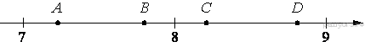
1) точка A
2) точка B
3) точка C
4) точка D
- Найдите значение выражения $\sqrt{18∙80}∙\sqrt{30}$.
1) 360
2) $120\sqrt{15}$
3) $120\sqrt{6}$
4) $120\sqrt{3}$
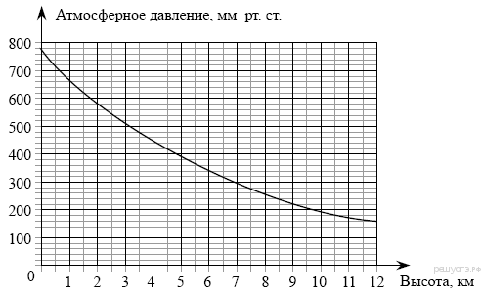
- На графике изображена зависимость атмосферного давления (в миллиметрах ртутного столба) от высоты над уровнем моря (в километрах). На какой высоте (в км) летит воздушный шар, если барометр, находящийся в корзине шара, показывает давление 540 миллиметров ртутного столба?

Ответ:____________________
- Решите уравнение $x^{2}=-4x+32$.
Если корней несколько, запишите их в ответ без пробелов в порядке возрастания.

Ответ:____________________

- Кисть, которая стоила 240 рублей, продаётся с 25%-й скидкой. При покупке двух таких кистей покупатель отдал кассиру 500 рублей. Сколько рублей сдачи он должен получить?
Ответ:____________________

- На диаграмме показано содержание питательных веществ в молочном шоколаде. Определите по диаграмме, содержание каких веществ преобладает.
*-к прочему относятся вода, витамины и минеральные вещества.
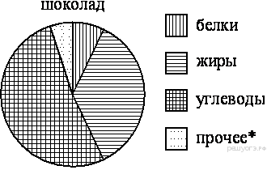

1) жиры 2) белки 3) углеводы 4) прочее.

- Упростите выражение $\frac{x^{2}-4}{4x^{2}}∙\frac{2x}{x+2}$ и найдите его значение при $x=4$ . В ответ запишите полученное число.

Ответ:____________________

- В фирме «Эх, прокачу!» стоимость поездки на такси (в рублях) рассчитывается по формуле C = 150 + 11 · (t − 5), где t — длительность поездки, выраженная в минутах (t > 5). Пользуясь этой формулой, рассчитайте стоимость 14-минутной поездки.

Ответ:____________________

- Решите неравенство .$5-4\left(x-2\right)<22-x$.
1) $(-3;+∞)$;
2) $(-∞;-\frac{1}{3})$;
3) $(-\frac{1}{3};+∞)$;
4) $(-∞;-3)$.

- Вычислите: $\frac{7^{-7}∙7^{-8}}{7^{-13}}$
- 49;
2) 49;
3) $-\frac{1}{49}$;
4) $\frac{1}{49}$.

Модуль «Геометрия»

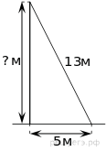

- Пожарную лестницу длиной 13 м приставили к окну пятого этажа дома. Нижний конец лестницы отстоит от стены на 5 м.
На какой высоте расположено окно? Ответ дайте в метрах

Ответ:____________________

- Найдите больший угол равнобедренной трапеции ABCD, если диагональ AC образует с основанием AD и боковой стороной AB углы,
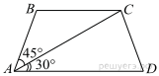
равные 30° и 45° соответственно.

Ответ:____________________

- AC и BD — диаметры окружности с центром O. Угол ACB равен 79°. Найдите угол AOD. Ответ дайте в градусах.
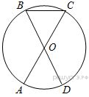

Ответ:____________________

- Найдите площадь параллелограмма, изображённого на рисунке.
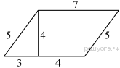

Ответ:____________________

- На клетчатой бумаге с размером клетки 1×1 изображён треугольник. Найдите его площадь.
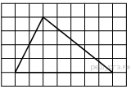
Ответ:____________________
- Укажите номера верных утверждений.
1) Если три стороны одного треугольника пропорциональны трём сторонам другого треугольника, то треугольники подобны.
2) Сумма смежных углов равна 180°.
3) Любая высота равнобедренного треугольника является его биссектрисой.
Если утверждений несколько, запишите их номера в порядке возрастания.
Часть 2

При выполнении заданий 19–22 запишите решение и ответ.
Модуль «Алгебра»

- Решите уравнение: $\frac{1}{x^{2}}-\frac{3}{x}-4=0$.
- Теплоход проходит по течению реки до пункта назначения 176 км и после стоянки возвращается в пункт отправления. Найдите скорость теплохода в неподвижной воде, если скорость течения равна 3 км/ч, стоянка длится 1 час, а в пункт отправления теплоход возвращается через 20 часов после отплытия из него.
Модуль «Геометрия»

- Высота AH ромба ABCD делит сторону CD на отрезки DH = 12 и CH = 3. Найдите высоту ромба.

- В треугольнике АВС углы А и С равны 30° и 50° соответственно. Найдите угол между высотой ВН и биссектрисой BD.

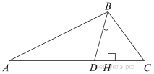

ВАРИАНТ 2
Часть 1
Ответами к заданиям 1–18 являются цифра, число.
При выполнении заданий 2, 3, 4, 8, 11, 12, 18 обведите кружком номер правильного ответа.
Для остальных заданий части 1 ответом является число. Ответ запишите в поле ответа в тексте работы. Если получилась обыкновенная дробь, ответ запишите в виде десятичной.

Модуль «Алгебра»

1. Найдите значение выражения: $\frac{6,9-1,5}{2,4}$Ответ:____________________
2. В таблице приведены размеры штрафов за превышение максимальной разрешённой скорости, зафиксированное с помощью средств автоматической фиксации, установленных на территории России на 1 января 2013 года.

Превышение скорости, км/ч | 11 − 20 | 21 − 40 | 41 − 60 | 61 и более
Размер штрафа, руб. | 100 | 300 | 1000 | 2500

Какой штраф должен заплатить владелец автомобиля, зафиксированная скорость которого составила 175 км/ч на участке дороги с максимальной разрешённой скоростью 110 км/ч?
В ответе укажите номер правильного варианта.

1) 100 рублей 2) 300 рублей 3) 1000 рублей 4) 2500 рублей

3. Одна из точек, отмеченных на координатной прямой, соответствует числу $\sqrt{14}$. Какая это точка?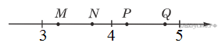

1) точка M 2) точка N 3) точка P 4) точка Q

4. Найдите значение выражения: $\sqrt{90∙30∙3}$.
1) $90\sqrt{3}$
2) $90\sqrt{5}$
3) $90\sqrt{2}$
4) 90

5. На рисунке показано, как изменялась температура воздуха на протяжении одних суток. По горизонтали указано время суток, по вертикали — значение температуры в градусах Цельсия. Найдите наименьшее значение температуры. Ответ дайте в градусах Цельсия.
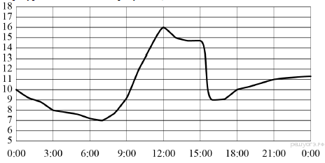
Ответ:____________________

6. Решите уравнение: ${ x}^{2}=-10x$-21.
Если корней несколько, запишите их в ответ без пробелов в порядке возрастания.
Ответ:____________________
7. Чайник, который стоил 800 рублей, продаётся с 5%-й скидкой. При покупке этого чайника покупатель отдал кассиру 1000 рублей. Сколько рублей сдачи он должен получить?
Ответ:____________________
8. На диаграмме показано содержание питательных веществ в какао-порошке. Определите по диаграмме, содержание каких веществ наименьшее.
*-к прочему относятся вода, витамины и минеральные вещества.
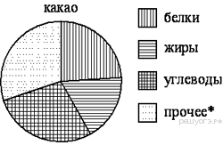

1) жиры 2) белки 3) углеводы 4) прочее
9. Упростите выражение $\frac{xy+y^{2}}{15x}∙\frac{3x}{x+y}$и найдите его значение при $x=18? y=7,5$ .
Ответ:____________________
10. В фирме «Чистая вода» стоимость (в рублях) колодца из железобетонных колец рассчитывается по формуле 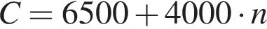, где — число колец, установленных при рытье колодца. Пользуясь этой формулой, рассчитайте стоимость колодца из 11 колец.
Ответ:____________________
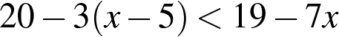
11.Решите неравенство:

и определите, на каком рисунке изображено множество его решений.

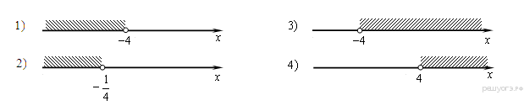
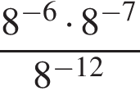
12. Вычислите:

Варианты ответа:
1) 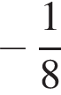 2) -8 3) 8 4)

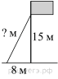
13. Точка крепления троса, удерживающего флагшток в вертикальном положении, находится на высоте 15 м от земли. Расстояние от основания флагштока до места крепления троса на земле равно 8 м. Найдите длину троса.

Ответ:____________________

14. Сумма двух углов равнобедренной трапеции равна 140°. Найдите больший угол трапеции. Ответ дайте в градусах.
Ответ:____________________

15. В окружности с центром O AC и BD — диаметры. Угол ACB равен 26°. Найдите угол AOD. Ответ дайте в градусах.
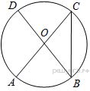
Ответ:____________________
16. Найдите площадь треугольника, изображённого на рисунке.
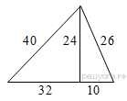
17.На клетчатой бумаге с размером клетки 1см x 1см отмечены точки А, В и С. Найдите расстояние от точки А до прямой ВС. Ответ выразите в сантиметрах.
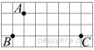
18. Какие из данных утверждений верны? Запишите их номера.

1) Каждая из биссектрис равнобедренного треугольника является его медианой.
2) Диагонали прямоугольника равны.
3) У любой трапеции боковые стороны равны.

Часть 2
19. Решите уравнение 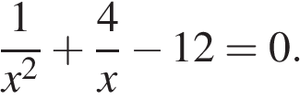

20. Теплоход проходит по течению реки до пункта назначения 140 км и после стоянки возвращается в пункт отправления. Найдите скорость теплохода в неподвижной воде, если скорость течения равна 5 км/ч, стоянка длится 11 часов, а в пункт отправления теплоход возвращается через 32 часа после отплытия из него.
21. Высота AH ромба ABCD делит сторону CD на отрезки DH = 12 и CH = 1. Найдите высоту ромба.
22. В треугольнике АВС углы А и С равны 40° и 60° соответственно. Найдите угол между высотой ВН и биссектрисой BD.
